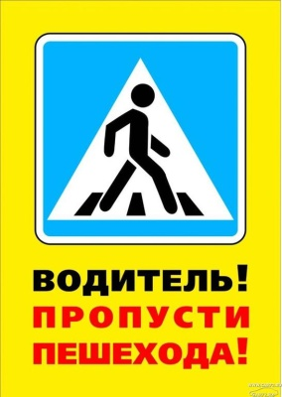

Важно помнить
Невыполнение требования Правил дорожного движения уступить дорогу пешеходам, велосипедистам или иным участникам дорожного движения (за исключением водителей транспортных средств), пользующимся преимуществом в движении, - влечет наложение административного штрафа в размере от одной тысячи пятисот до двух тысяч пятисот рублей (ст. 12.18 КоАП РФ).

Водитель,
помни и соблюдай
* При выезде на дорогу с прилегающей территории водитель должен уступить дорогу транспортным средствам и пешеходам, движущимся по ней, а при съезде с дороги - пешеходам и велосипедистам, путь движения которых он пересекает.

* При повороте направо или налево водитель обязан уступить дорогу пешеходам и велосипедистам, пересекающим проезжую часть дороги, на которую он поворачивает.

* При включении разрешающего сигнала светофора водитель обязан уступить дорогу транспортным средствам, завершающим движение через перекресток, и пешеходам, не закончившим переход проезжей части данного направления.

* Водитель транспортного средства, приближающегося к нерегулируемому пешеходному переходу, обязан уступить дорогу пешеходам, переходящим дорогу или вступившим на проезжую часть (трамвайные пути) для осуществления перехода.
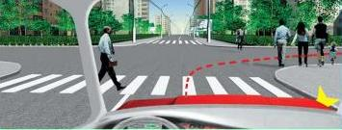

* На регулируемых пешеходных переходах при включении разрешающего сигнала светофора водитель должен дать возможность пешеходам закончить переход проезжей части (трамвайных путей) данного направления.
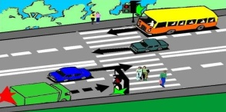
* Водитель должен уступить дорогу пешеходам, идущим к стоящему в месте остановки маршрутному транспортному средству или от него (со стороны дверей), если посадка и высадка производятся с проезжей части или с посадочной площадки, расположенной на ней.
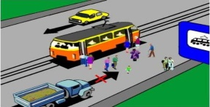

* Приближаясь к остановившемуся транспортному средству с включенной аварийной сигнализацией, имеющему опознавательные знаки "Перевозка детей", водитель должен снизить скорость, при необходимости остановиться и пропустить детей.
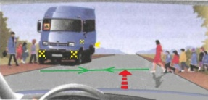

* Запрещается въезжать на пешеходный переход, если за ним образовался затор, который вынудит водителя остановиться на пешеходном переходе.
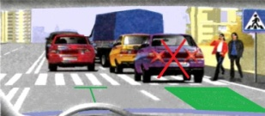

* Если перед нерегулируемым пешеходным переходом остановилось или снизило скорость транспортное средство, то водители других транспортных средств, движущихся в том же направлении, также обязаны остановиться или снизить скорость.
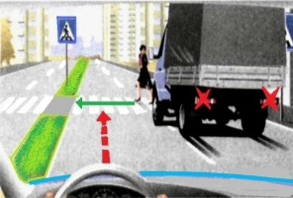
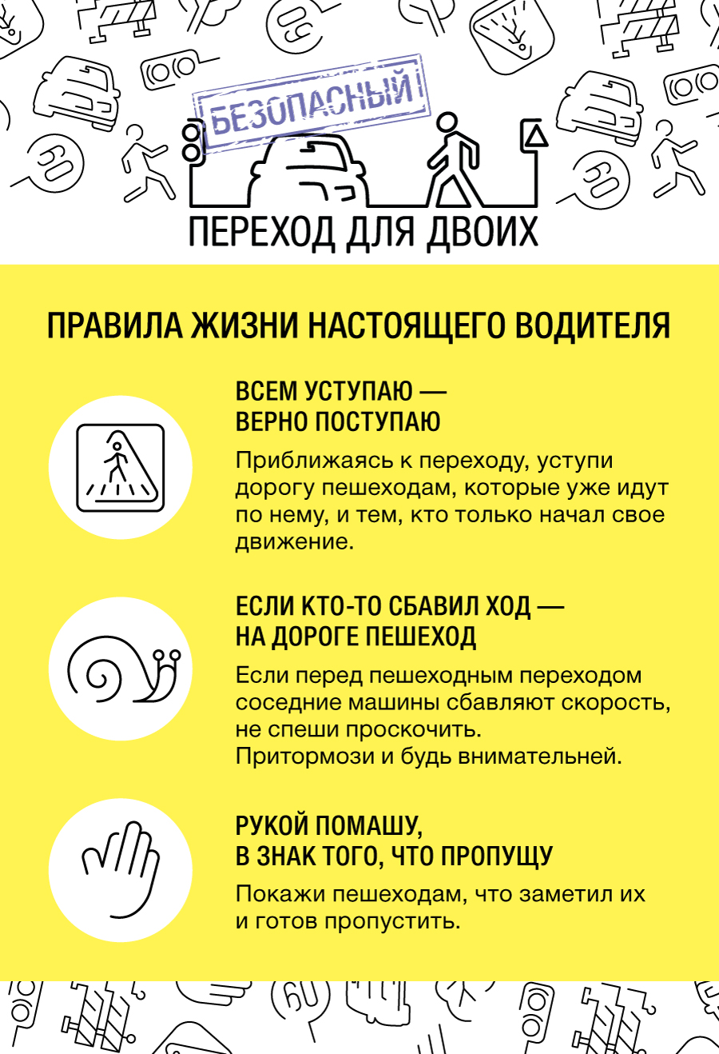

Советы для водителей

- Увидел переход – сразу сбавляй ход
Пешеход может появиться неожиданно. Часто не смотря по сторонам, уверенно шагая вперед. Поэтому всегда снижайте скорость перед переходом.

- Водитель, не забудь! Есть тормозной путь
Подъезжая к переходу, помните, что ни одна система не может остановить автомобиль мгновенно. Чем выше скорость, тем больше тормозной путь. И каждый метр может стать решающим.

- Не будь одержим – соблюдай скоростной режим!
Всегда и везде соблюдай те скоростной режим. Помните, пешеходы могут переходить дорогу не только по переходу, но и в неположенном месте.

- В любое время года – приоритет у пешехода
Помните, что пропускать пешеходов на пешеходном переходе это ваша обязанность.

- Важно помнить вам всегда – посмотреть по сторонам
Взмах руки или открытая ладонь помогут пешеходу лучше понять, что вы его заметили и готовы пропустить.

 УГИБДД ГУ МВД России
по Нижегородской области



